- Structure d’une installation pneumatique

Toute installation pneumatique assurant une production et une distribution d’air comprend :
- Un compresseur avec un réservoir d’air
- Un système de traitement de l’air
- Un dispositif de sécurité et de régulation
- Un ensemble de circuits de distribution généralement réalisé en tube acier ou cuivre voire PVC
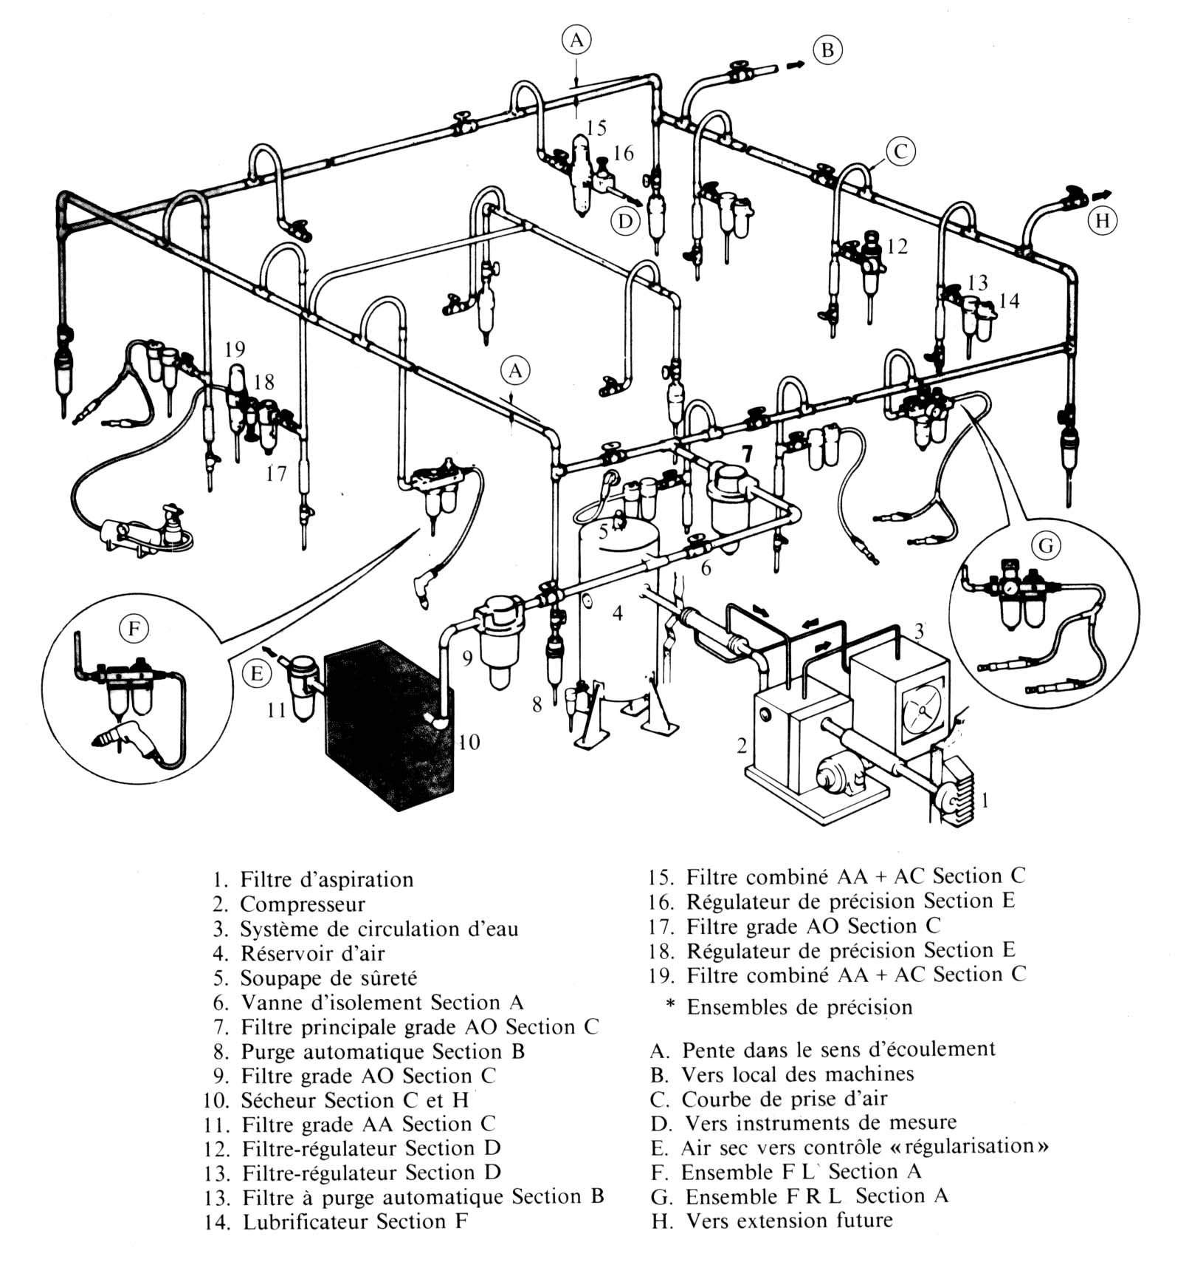
Un compresseur étant un appareil bruyant, il sera souvent placé dans un local propre et insonorisé, exposé au nord. Il est impératif de prévoir, sur les canalisations, une légère pente et de placer à chaque point bas un réservoir avec purgeur afin de recueillir toute la condensation se trouvant dans les tuyaux.

Le schéma ci-dessous illustre la structure générale d’une ligne d’alimentation pneumatique.
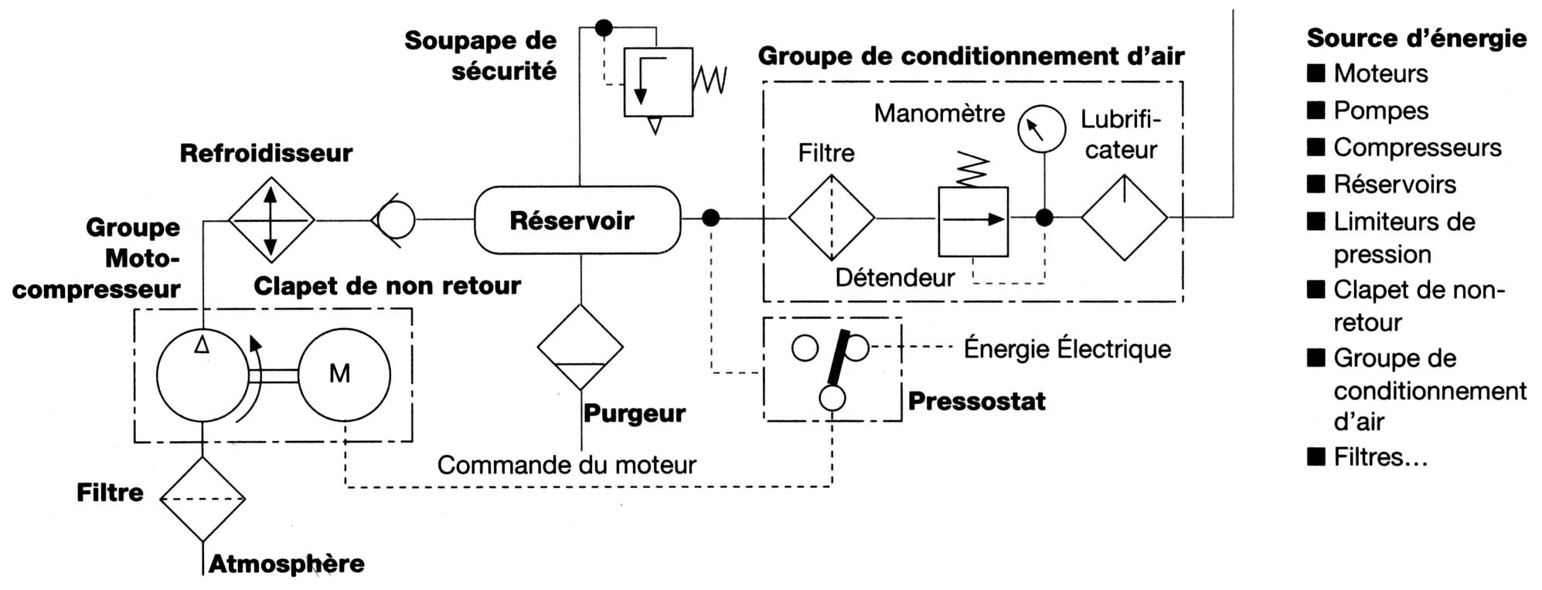

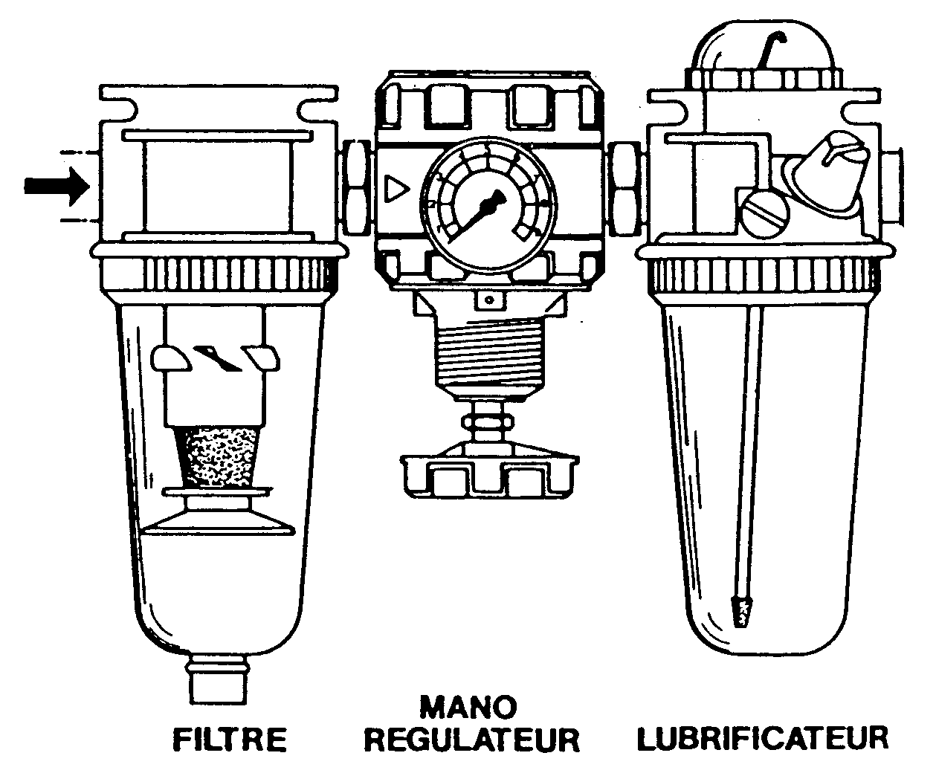
Représentation matériel d’un conditionneur d’air

- Les actionneurs pneumatiques : le vérin

Principe

Un vérin pneumatique est un actionneur linéaire dans lequel l’énergie de l'air comprimé est transformée en travail mécanique.
Cet actionneur de conception robuste et de simplicité de mise en œuvre est utilisé dans toutes les industries manufacturières. II permet de reproduire les actions manuelles d'un opérateur telles que : pousser, tirer, plier, serrer, soulever, poinçonner, positionner, etc. ...

2-1 Vérin simple effet :

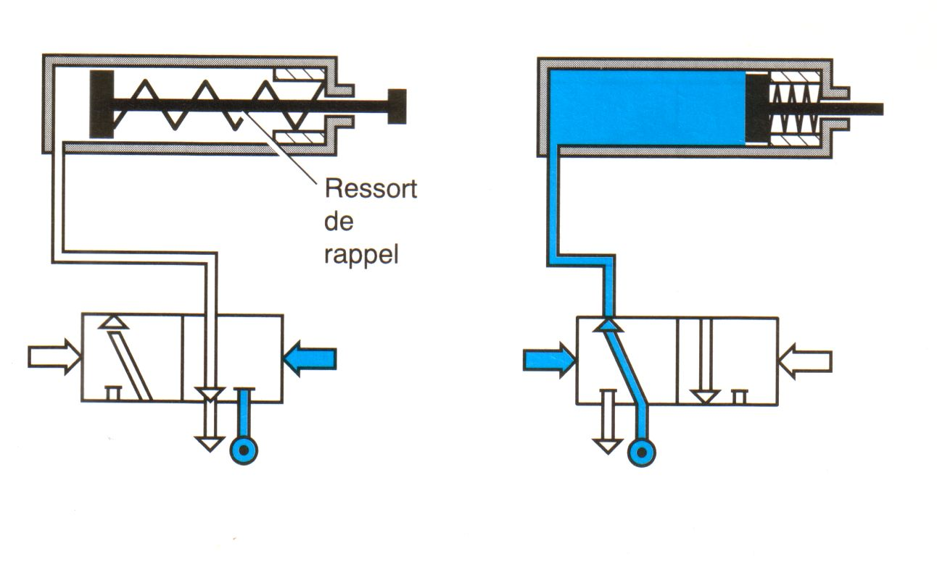
Un vérin simple effet ne travaille que dans un sens.
L’arrivée de la pression ne se fait que sur un seul orifice d'alimentation ce qui entraîne le piston dans un seul sens, son retour s'effectuant sous l'action d'un ressort. Un distributeur à une seule sortie est donc suffisant. L'emploi de ces vérins reste limité aux faibles courses.
Ressort de rappel

2-2 Vérin double effet :
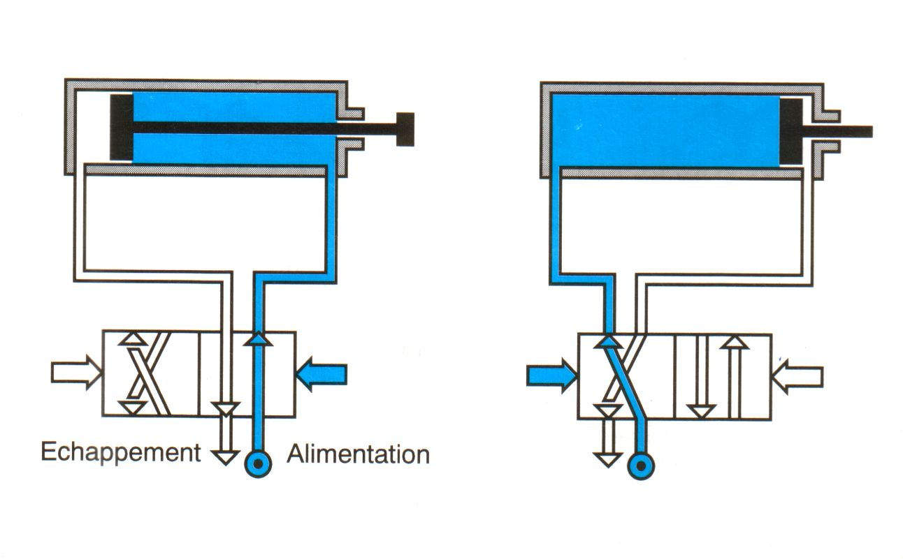

Un vérin double effet a deux directions de travail. II comporte deux orifices d'alimentation et la pression est appliquée alternativement de chaque coté du piston ce qui entraîne son déplacement dans un sens puis dans l'autre.
L'air comprimé est distribué par un distributeur à deux sorties.

Echappement
Alimentation
2-3 Calculs sur les vérins.

La pression : On appelle pression la force pressante par unité de surface. La pression P se calcule dons en divisant la force pressante F par la surface pressée S.

P = F / S Unités de pression P :

Le Pascal (Pa) qui vaut 1 N/m²
Unité pratique : le bar
1 bar = 100 000 Pa ou 10⁵ Pa

2-4 Choix d’un vérin.

Le choix s ‘effectue selon deux critères :

- l’effort développé
- la course de la tige

2-4-1 L’effort développé :
S2

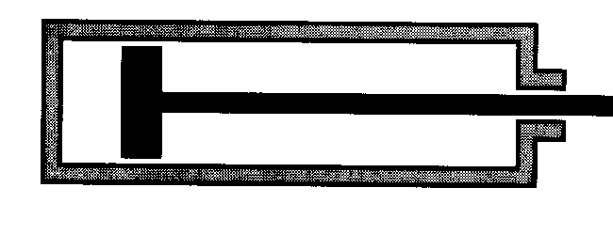

S1

F = P x S

Unités : F (daN) P (bar) S (cm²)
F (N) P (Pa) S (m²)

Attention : pour la surface S2, il faut tenir compte de la tige.

Force nécessaire au déplacement d’une charge :

M
F

P

On distingue deux types de forces dans la recherche de la force nécessaire au déplacement d’une charge :

- La force qui équilibre la masse
- La force supplémentaire qui mettra en mouvement la masse.

a- La Force qui équilibre la masse :
Fe : Newton ( N )
Poids = m . g (Newton N) m : masse en kg
g : pesanteur (9.81 m/s²)
f : coefficient de frottement qui dépend de la nature des matériaux.

Fe = Poids x f

b- La Force supplémentaire :

Pour permettre un déplacement de la charge, il faut une force supplémentaire (phase d’accélération) .

Fd = m. γ
m : masse en kg
γ : accélération en m/s²

La valeur de l’accélération γ est donnée par la formule :
v : vitesse de déplacement de la masse m/s
t : temps mis à la déplacer pour atteindre
cette vitesse.

γ = v / t

c- Force nécessaire au déplacement de la charge :

F = Fe + Fd

2-4-2 Le débit volumétrique.

le débit volumétrique (d) : C'est le volume de liquide déplacé par unité de temps (m³/s)

2-4-3 La vitesse.

La vitesse d'un vérin est donnée par la formule : v = d / S en m/s

2-4-4 Conclusion

La force est liée à la pression

La vitesse est liée au débit
2-4-5 Caractéristiques technique de vérin FESTO.
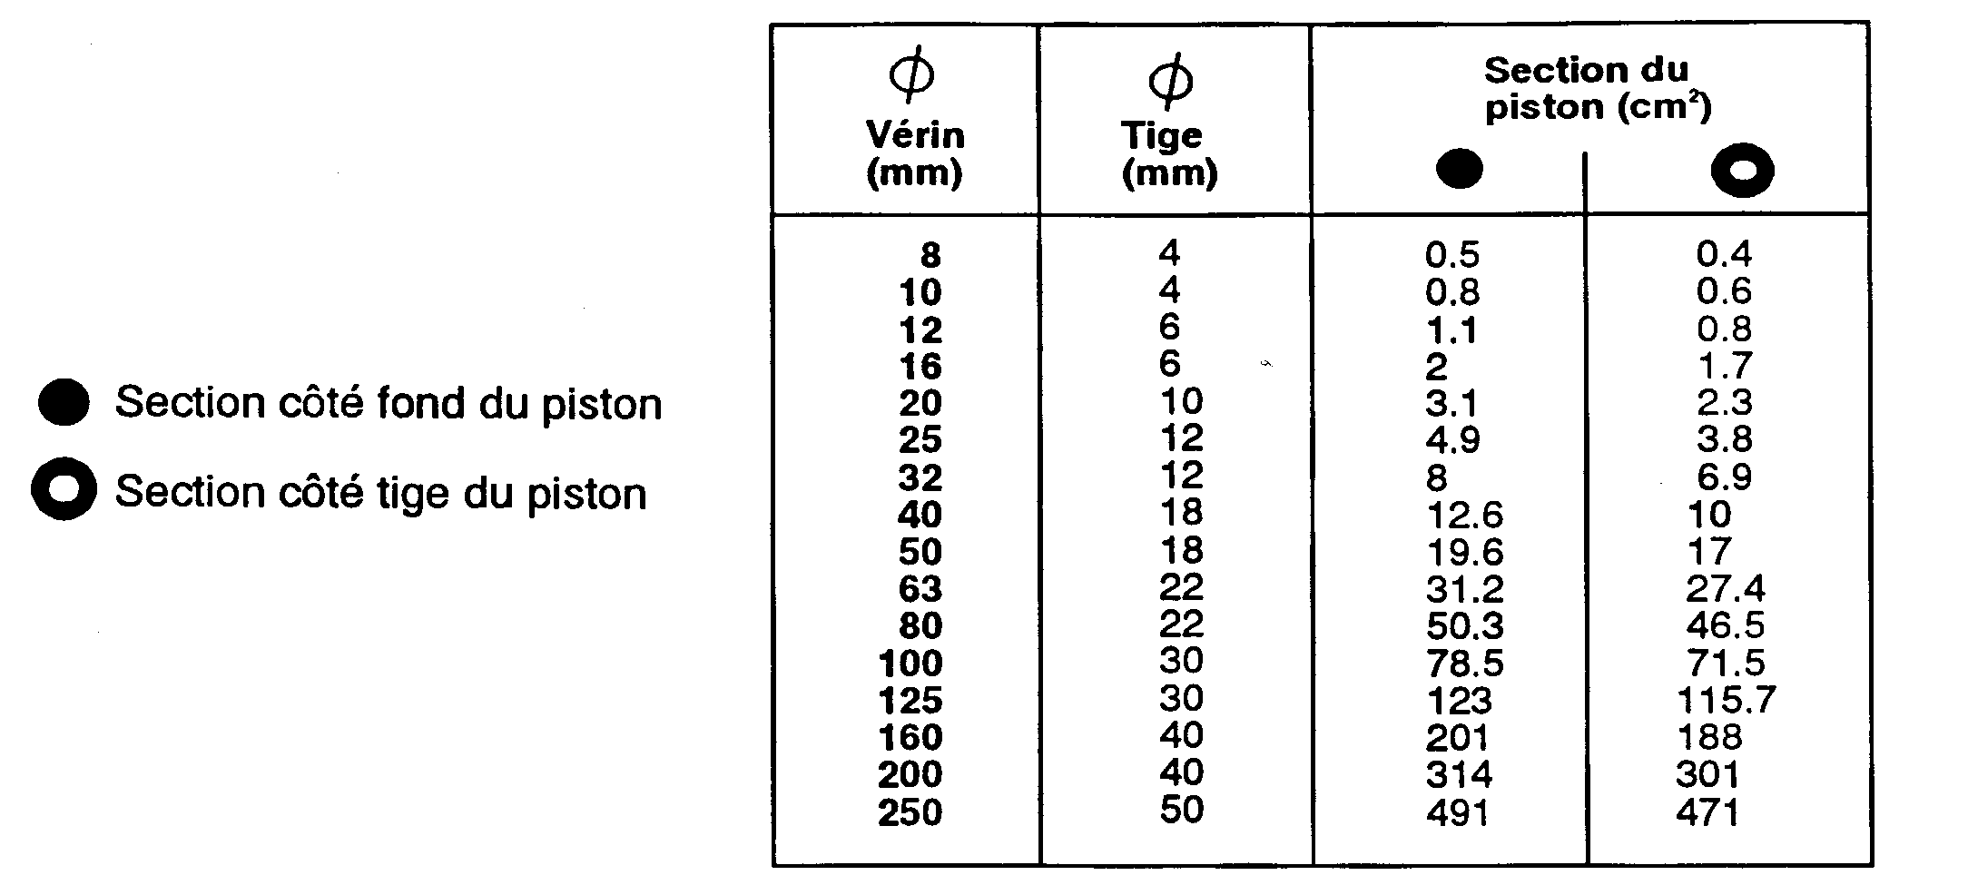

Référence complète :
DSAA-20-250-P
Vérin d’alésage 20 mm et de course 250 mm

N° de pièce | Type | Désignation de l'article | Descriptif
171211 | DSAA-10- -P | Vérin cylindrique
171259 | DSAA-10- -P-A | Vérin cylindrique
171381 | DSAA-16- -P | Vérin cylindrique
171441 | DSAA-16- -P-A | Vérin cylindrique
176263 | DSAA-16- -P-A-Q | Vérin cylindrique | avec tige carrée.
176287 | DSAA-16- -P-A-S6 | Vérin cylindrique | Culasse arrière courte, avec raccord d'alimentation dans l'axe du vérin, avec joints résistant à une chaleur max. de 150°C.
171588 | DSAA-20- -P | Vérin cylindrique
171654 | DSAA-20- -P-A | Vérin cylindrique
176315 | DSAA-20- -P-A-Q | Vérin cylindrique | avec tige carrée.
176339 | DSAA-20- -P-A-S6 | Vérin cylindrique | Culasse arrière courte, avec raccord d'alimentation dans l'axe du vérin, avec joints résistant à une chaleur max. de 150°C.
171812 | DSAA-25- -P | Vérin cylindrique
171878 | DSAA-25- -P-A | Vérin cylindrique
176367 | DSAA-25- -P-A-Q | Vérin cylindrique | avec tige carrée.
176391 | DSAA-25- -P-A-S6 | Vérin cylindrique | Culasse arrière courte, avec raccord d'alimentation dans l'axe du vérin, avec joints résistant à une chaleur max. de 150°C.
172036 | DSAA-32- -P | Vérin cylindrique
172102 | DSAA-32- -P-A | Vérin cylindrique
176419 | DSAA-32- -P-A-Q | Vérin cylindrique | avec tige carrée.
176443 | DSAA-32- -P-A-S6 | Vérin cylindrique | Culasse arrière courte, avec raccord d'alimentation dans l'axe du vérin, avec joints résistant à une chaleur max. de 150°C.
172260 | DSAA-40- -P | Vérin cylindrique
172326 | DSAA-40- -P-A | Vérin cylindrique
176471 | DSAA-40- -P-A-Q | Vérin cylindrique | avec tige carrée.
176495 | DSAA-40- -P-A-S6 | Vérin cylindrique | Culasse arrière courte, avec raccord d'alimentation dans l'axe du vérin, avec joints résistant à une chaleur max. de 150°C.
172484 | DSAA-50- -P | Vérin cylindrique
172550 | DSAA-50- -P-A | Vérin cylindrique
176523 | DSAA-50- -P-A-Q | Vérin cylindrique | avec tige carrée.
176547 | DSAA-50- -P-A-S6 | Vérin cylindrique | Culasse arrière courte, avec raccord d'alimentation dans l'axe du vérin, avec joints résistant à une chaleur max. de 150°C.

- Distributeurs associés aux vérins.
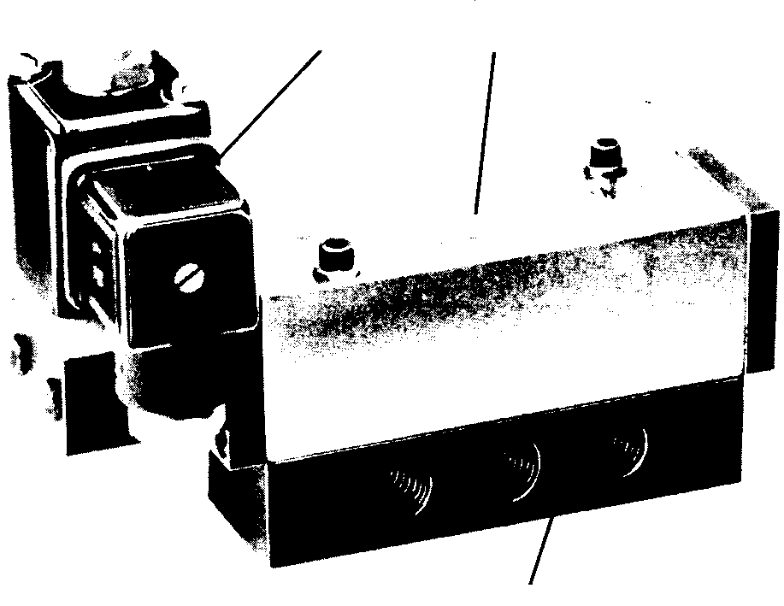
Bobine
Embase de raccordement
Tiroir du distributeur
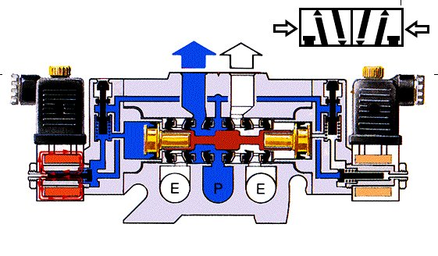

La symbolisation des distributeurs est donnée par la norme NF ISO 1219-15 E04-056 tel que :

- Nombre de cases: représente le nombre de positions de commutations possibles, une case par position. S’il existe une position intermédiaire la case est délimitée par des traits pointillés.

- Flèches : à l’intérieur des boîtes, elles indiquent le sens de circulation ou les voies de passage du fluide entre les orifices.

- Source de pression : Elle est indiquée par un triangle noirci en hydraulique, avec un triangle vide en pneumatique.

- Echappement : Il est symbolisé par un triangle noirci en hydraulique, clair en pneumatique. Un triangle accolé à la boîte signifie que l’air est évacué à l’ambiance. Un triangle décalé, au bout d’un trait, précise une évacuation possible à partir d’une canalisation connectable.
2 positions
3 positions
2 positions + 1 intermédiaire

air
huile
orifices
Orifice
fermé
d'origine
X
voies
orifices
Orifice
fermé pour
la position
Source de pression
Echappements connectables
Principe de symbolisation des distributeurs

Echappements non connectables

- Position initiale : les lignes de raccordement entre réseau et distributeur aboutissent toujours à la case symbolisant la position initiale ou repos, cette case est placée à droite pour les distributeurs à 2 positions, au milieu pour ceux à trois positions.
Les orifices sont repérés par des lettres en hydraulique et par des chiffres en pneumatique.
Les voies de circulation à l’intérieur des cases dépendent de la position repos. Pour les schémas, choisir de préférence des tiges de vérins sortant de gauche à droite ou de bas en haut.

UN SCHEMA PNEUMATIQUE SE REPRESENTE TOUJOURS A L’ETAT REPOS.

3-1 Principaux distributeurs et principaux dispositifs de pilotages
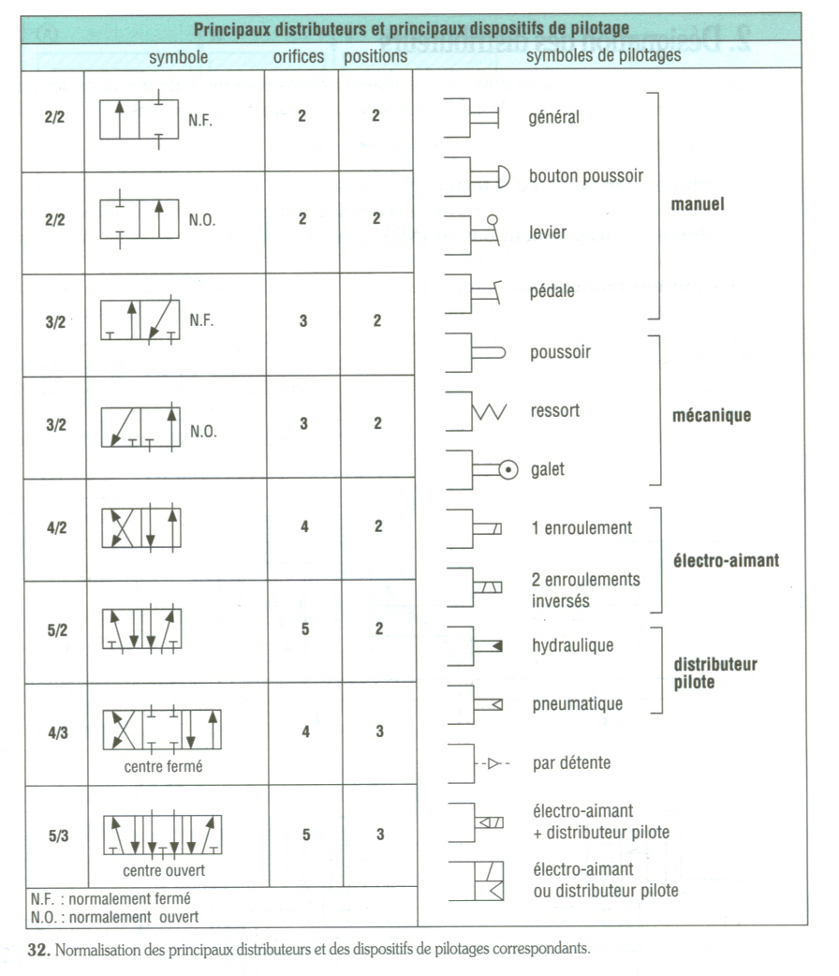

Les distributeurs associés aux vérins

Comme le contacteur associé à un moteur électrique, le distributeur est le pré-actionneur associé à un vérin pneumatique. Sa taille et son type sont fonction du vérin :
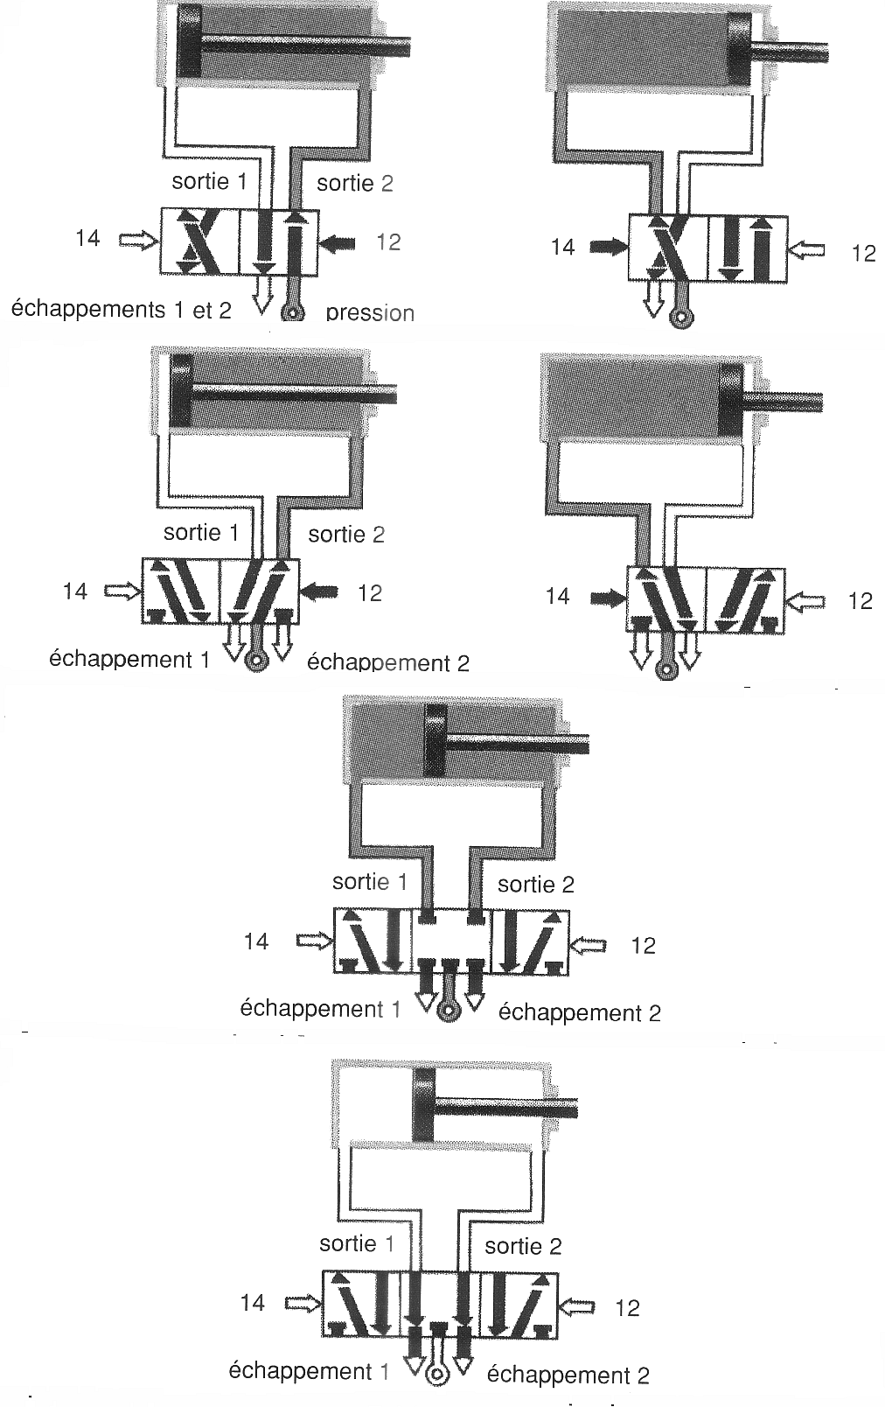
Vérin à double effet piloté par distributeur 4/2
- si le vérin est à simple effet et ne comporte donc qu'un seul orifice à alimenter, on utilise un distributeur ne comportant qu'un seul orifice de sortie : distributeur 3/2 à trois orifices (pression, sortie, échappement) et à deux positions ;
Vérin à double effet piloté par distributeur 5/2
- si le vérin est à double effet et comporte donc deux orifices sur lesquels il faut alterner les états de pression et d'échappement, on utilise un distributeur comportant deux orifices de sortie.
Deux possibilités sont offertes :
Vérin à double effet piloté par distributeur 5/3 centre fermé

- distributeurs 4/2 à quatre orifices (pression, sortie 1, sortie 2, échappement) et deux positions ;
- distributeurs 5/2 à cinq orifices (pression, sortie 1, sortie 2, échappement 1, échappement 2) et deux positions ;
Dans les cas particuliers où il est nécessaire d'immobiliser ou de mettre hors énergie le vérin double effet, on utilise un distributeur 5/3 (cinq orifices, trois positions) à centre fermé ou à centre ouvert.
Vérin à double effet piloté par distributeur 5/3 centre ouvert

Repérage des orifices

Le repérage des orifices de distributeurs est normalisé :

pilotage 12 -> mise en pression de la sortie 2
pilotage 14 -> mise en pression de la sortie 4

Pilotage des distributeurs
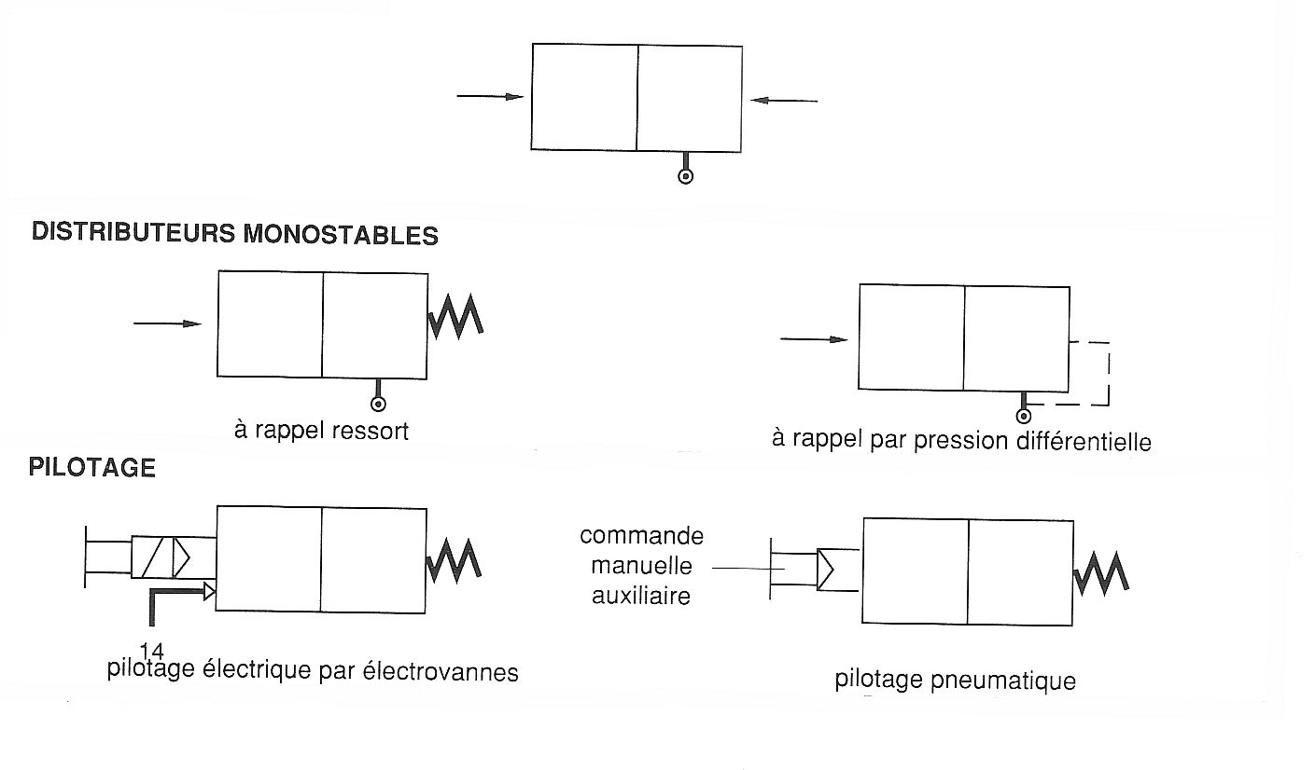
Distributeur bistable
Distributeurs monostables
Pilotage
Bistable, un distributeur garde sa position en l'absence de signal de pilotage fonction mémoire).
Monostable, un distributeur est rappelé dès la disparition du signal de pilotage, soit par un ressort, soit par une pression permanente (retour différentiel).
.Les distributeurs sont à pilotage pneumatique ou, avec l'addition d’électrovannes, à pilotage électrique.
Les commandes manuelles auxiliaires facilitent les interventions de mise au point sur les machines.
- Représentation des composants pneumatiques.

